Дата: 10.11.2021 Клас: 6-А

Тема: **На уроці англійської мови**

1. **Введення в іншомовну атмосферу. Повторення теми «Школа».**

**Speaking.** Talk about your school:

1. What subjects do you study in the sixth form?
2. What is your favorite subject?
3. What days do you have Ukrainian, Science etc.?
4. **Listening.** Перейдіть за посиланням та послухайте текст:

<https://drive.google.com/file/d/1AQ0mHM8Edyi9X8tc-kIF5rAVgN1GEajI/view>

1. **Reading** the conversation. Робота з текстом.
   1. Прочитайте та перекладіть текст. Ех. 3 p. 57-58.
   2. Complete the table Ех. 3 (b) p. 59 . Заповніть таблицю:

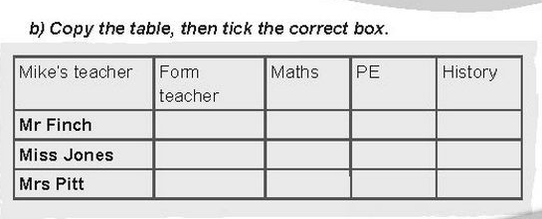

1. **Writing.** What sentences are true or false? Ex. 4 p. 59.
2. **Homework.** Ex. 5 p. 59 answer the questions  (письмово відповісти на питання, надіслати у HUMAN).